Pré-TPI – Projet WEB

Dmitri Meil

[dmitri.meili@cpnv.ch](mailto:dmitri.meili@cpnv.ch)

SI-C4a

31.03.2022

Table des matières

1 Analyse préliminaire 3

1.1 Introduction 3

1.2 Objectifs 3

1.3 Planification initiale 4

2 Analyse / Conception 4

2.1 Concept 4

2.1.1 MCD 4

2.1.2 Maquettes 5

2.2 Stratégie de test 7

2.3 Risques techniques 8

2.4 Décrire aussi quelles solutions ont été appliquées pour réduire les risques (priorités, formation, actions, …). Dossier de conception 8

2.5 Planification 8

2.6 Dossier de conception 9

3 Réalisation 9

3.1 Dossier de réalisation 9

3.2 Description des tests effectués 10

3.3 Erreurs restantes 10

3.4 Liste des documents fournis 10

4 Conclusions 10

5 Annexes 12

5.1 Résumé du rapport du TPI / version succincte de la documentation 12

5.2 Sources – Bibliographie 12

5.3 Journal de travail 12

5.4 Manuel d'Installation 12

5.5 Manuel d'Utilisation 12

5.6 Archives du projet 12

# Analyse préliminaire

## Introduction

L’application proposée permet de stocker les résultats de tests ou des critiques sur des jeux vidéo, des séries TV, des films et des livres (mangas, romans…) nommés médias dans la suite du document.

## Objectifs

* Partie « public »
  + L’utilisateur pourra voir les critiques écrites effectuées sur les différents médias énoncés ci-dessus. En cliquant sur la critique, plus de détails apparaîtront (descriptif du test plus complet, information sur le support testé).
  + Un utilisateur pourra s’enregistrer sur le site. Un email lui sera envoyé pour confirmer sa demande de connexion.
* Partie « utilisateur »
  + Un utilisateur connecté pourra publier des critiques écrites sur les différents médias proposés
* Partie « administrateur »
  + Un administrateur jouera le rôle de modérateur en validant les propos écrits par les utilisateurs connectés
  + Il pourra aussi bloquer un utilisateur si celui-ci publie des propos inappropriés.

## Planification initiale

Pour la planification je compte utiliser la méthode AGILE

La planification se trouve sur [Ice Scrum](https://cloud.icescrum.com/p/PRETPI/#/feature)

# Analyse / Conception

## Concept

### MCD

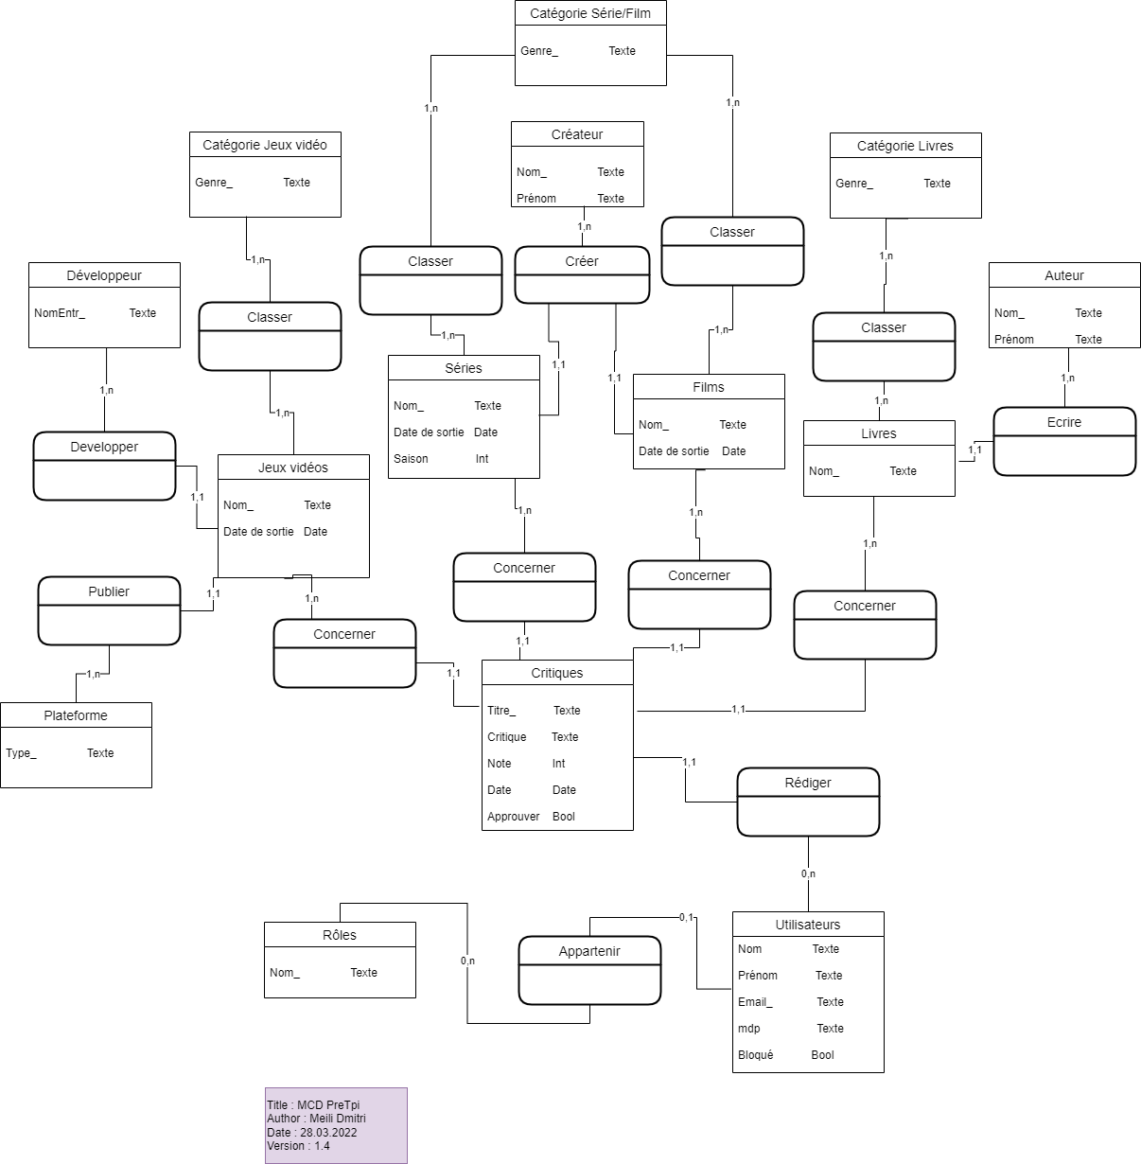

### Maquettes

¨Voici les maquettes du site réaliser avec [figma](https://www.figma.com/)

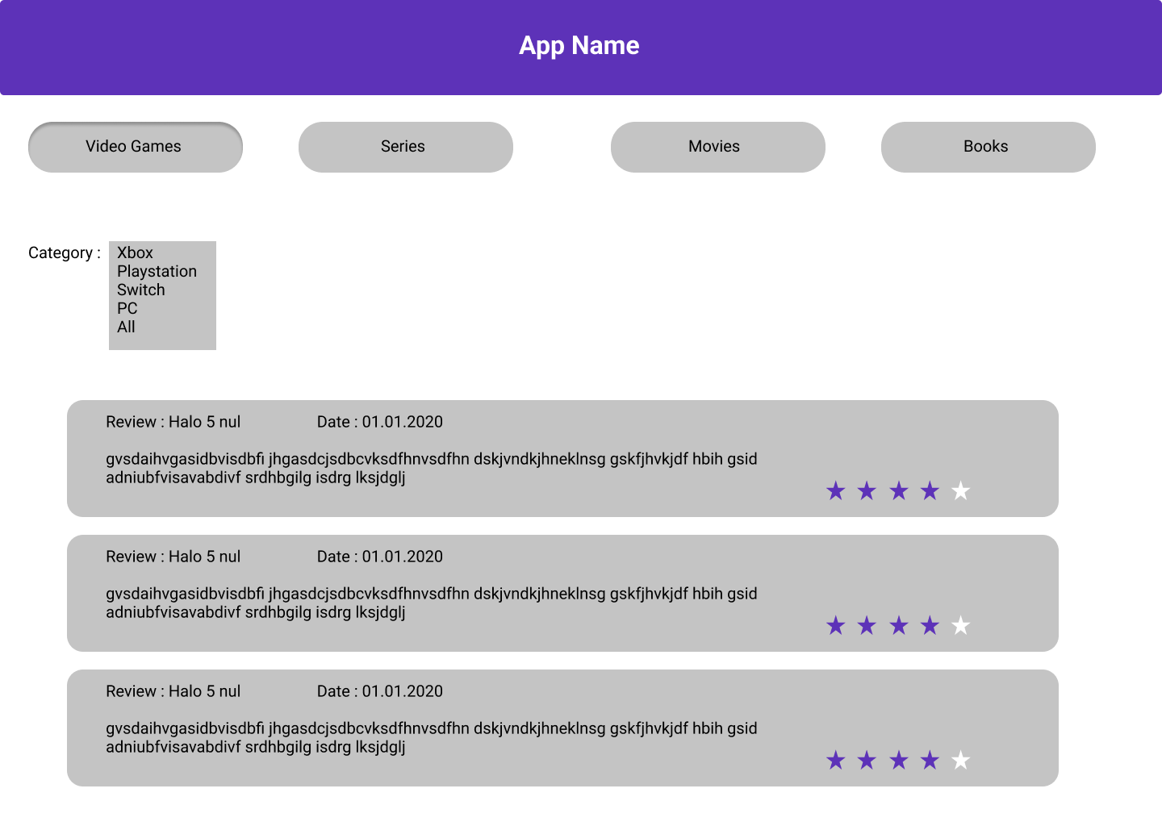**Main Page**

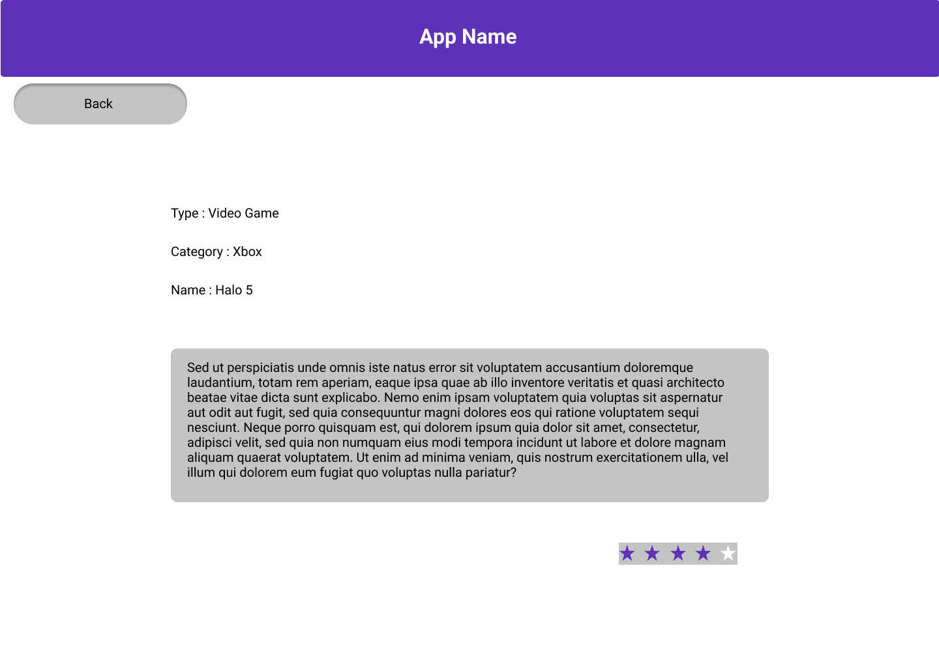**View Review Page**

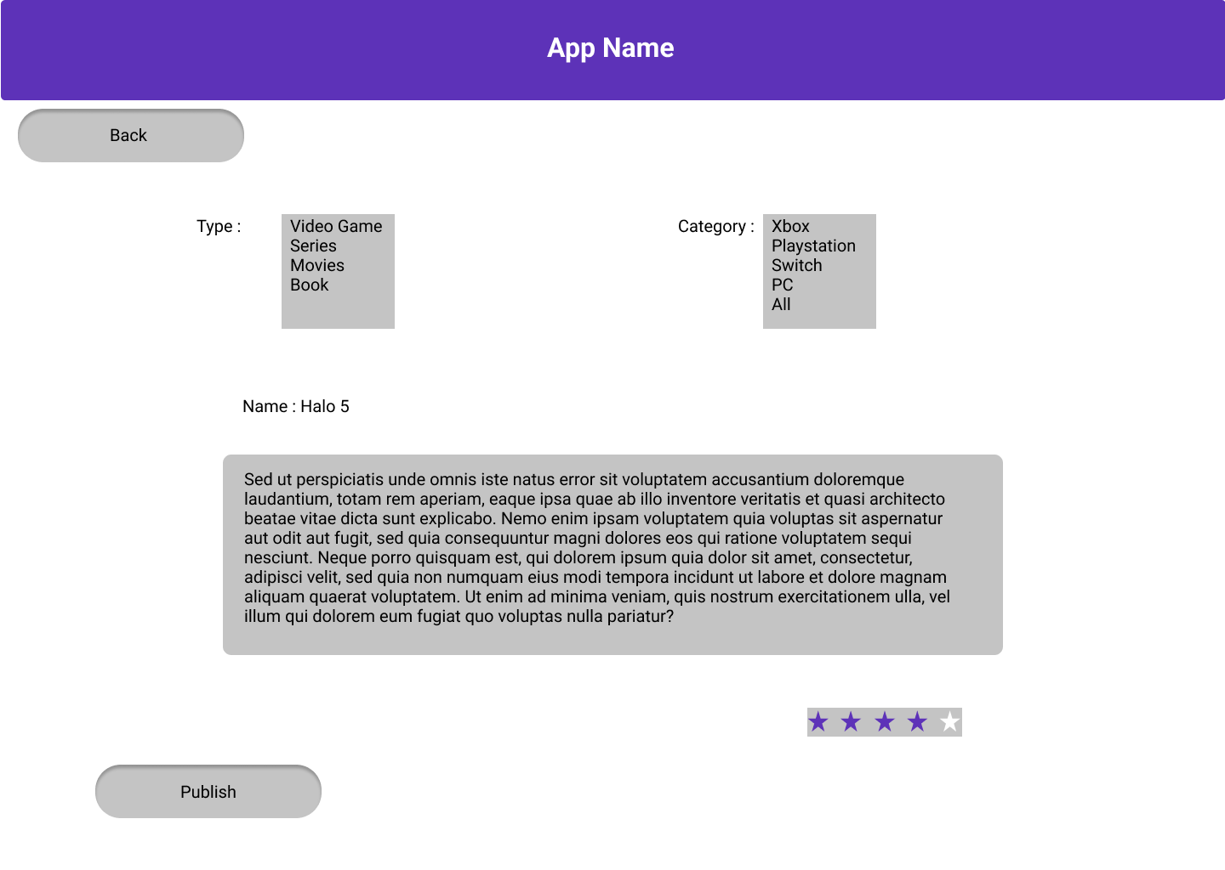**Create Review Page**

**Login Page**

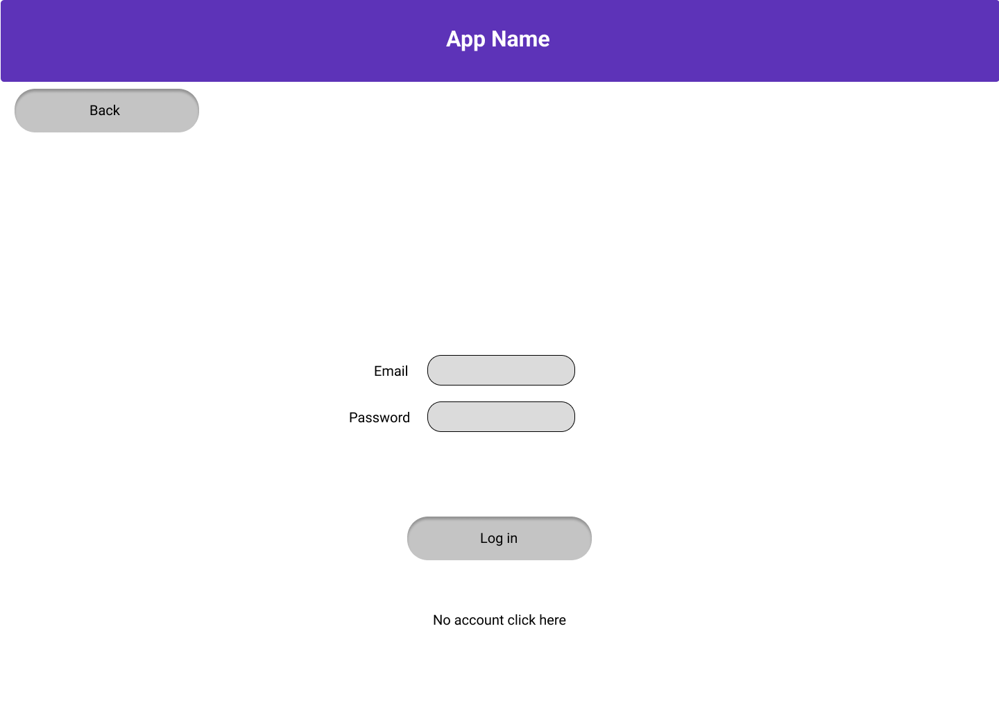

**Sign up page**

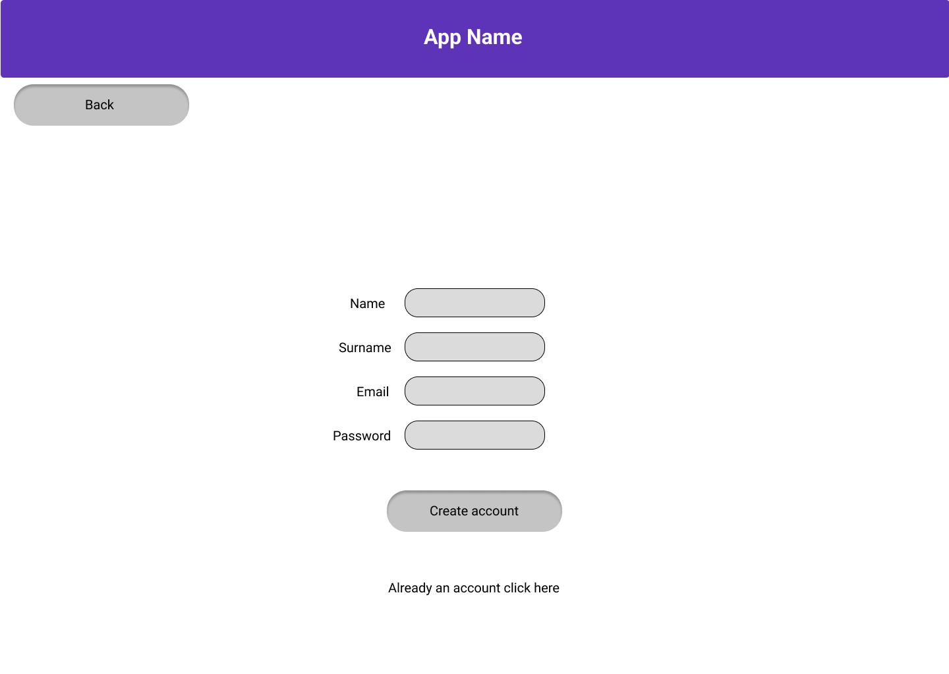

## Stratégie de test

Je n’ai pas utilisé de stratégie de test par manque de temps donc j’ai préféré me concentrer sur mon code.

## Risques techniques

Un des risques techniques est le manque éventuel de compétence parce que ça fais plus d’un an que je n’ai pas coder de site web. Je vais donc devoir me familiariser à nouveau avec l’environnement et le langage

## Planification

La planification sera faite sur Ice Scrum en utilisant la méthode agile.

Elle sera découpée en plusieurs sprint.

* Sprint 1
  + Mise en place de l’environement
    - PhpStorm
    - MySQL Workbench
  + Documentation
  + Base de donnée
    - MCD
    - MLD
* Sprint 2
  + Développement
    - Main Page
    - Review Page
    - Create Review Page
  + Base de donnée
    - Création de la base de donnée
    - Insertion de quelque donnée de test
* Sprint 3
  + Développement
    - Création de la page de login
      * Pouvoir se connecter
    - Création de la page de signup
      * Pourvoir créer un compte
* Sprint 4
  + Développement
    - Partie Admin
      * Pouvoir bloquer un utilisateur
      * Pouvoir bloquer un critique
    - Partie utilisateur
      * Pouvoir créer une critique

## Dossier de conception

*Fournir tous les document de conception:*

* *le choix du matériel HW*
* *le choix des systèmes d'exploitation pour la réalisation et l'utilisation*
* *le choix des outils logiciels pour la réalisation et l'utilisation*
* *site web: réaliser les maquettes avec un logiciel, décrire toutes les animations sur papier, définir les mots-clés, choisir une formule d'hébergement, définir la méthode de mise à jour, …*
* *bases de données: décrire le modèle relationnel, le contenu détaillé des tables (caractéristiques de chaque champs) et les requêtes.*
* *programmation et scripts: organigramme, architecture du programme, découpage modulaire, entrées-sorties des modules, pseudo-code / structogramme…*

**MLD**

* Modélisation avec MySQL Workbench

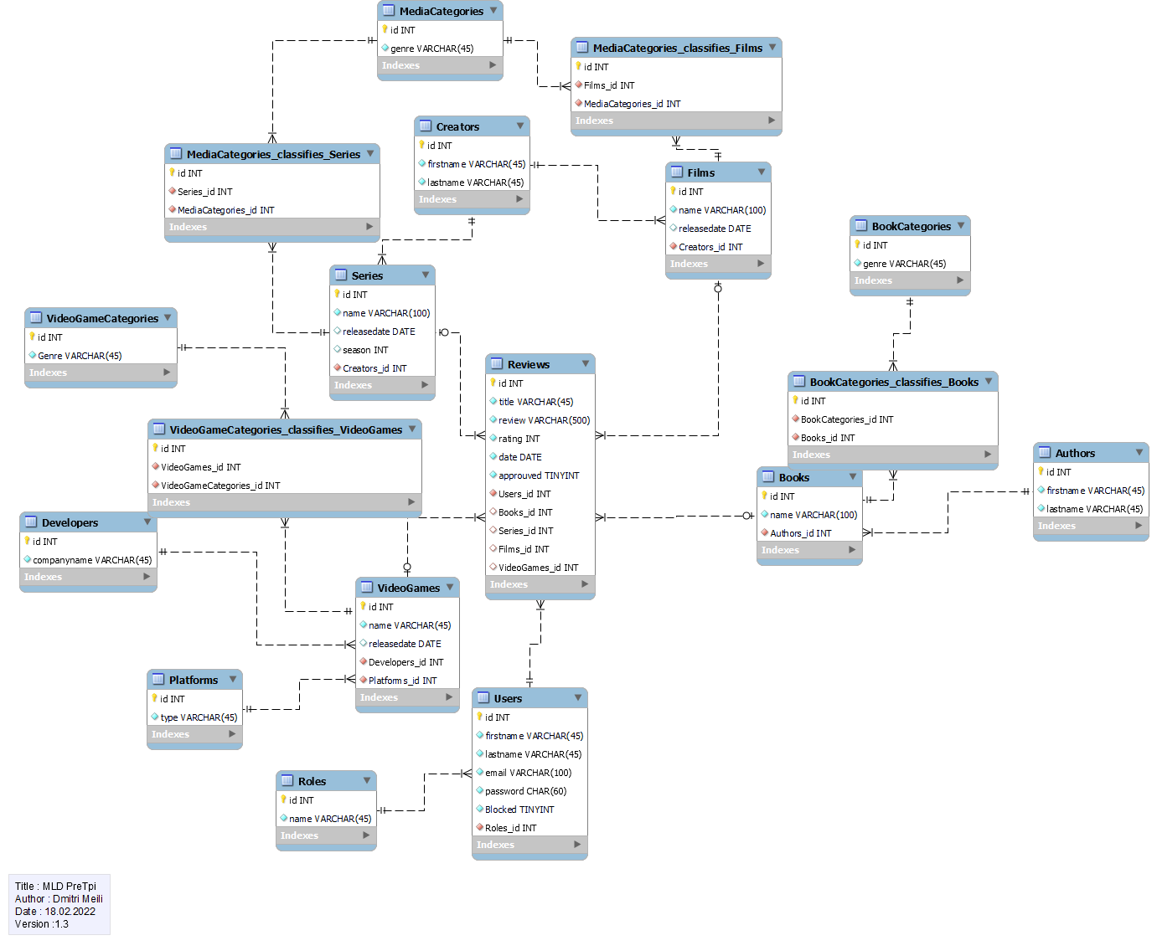

***Le dossier de conception devrait permettre de sous-traiter la réalisation du projet !***

# Réalisation

## Dossier de réalisation

### *Architecture du code*

J’ai utilisé le modèle MVC

* index.php appelle les différentes fonction et pages a afficher
* Le dossier « modele » contient les requêtes SQL
* Le dossier « controle » contient le code qui effectue le contrôle du site
* Le dossier « view » contient ce que le site va afficher
* Le dossier « css » contient tous le code css
* Le fichier « const.php » contient l’identifiant pour se connecter a la base de donnée
* Le dossier « helpers » contient le code qui modifie la vue
* Le dossier « images » contient les images pour

### Choix technique

* PC du CPNV
* PC personnel
* Système d’exploitation windows 10
* PhpStorm 2021.3.2
* MySql Workbench 8.0 CE
* Maquettes
  + Figma

*Décrire la réalisation "physique" de votre projet*

* *les répertoires où le logiciel est installé*
* *la liste de tous les fichiers et une rapide description de leur contenu (des noms qui parlent !)*
* *les versions des systèmes d'exploitation et des outils logiciels*
* *la description exacte du matériel*
* *le numéro de version de votre produit !*
* *programmation et scripts: librairies externes, dictionnaire des données, reconstruction du logiciel - cible à partir des sources.*

*NOTE : Evitez d’inclure les listings des sources, à moins que vous ne désiriez en expliquer une partie vous paraissant importante. Dans ce cas n’incluez que cette partie…*

## Description des tests effectués

Les tests sont effectués sur IceScrum

## Erreurs restantes

**Email d’inscription**

J’ai tenté d’utiliser la fonction mail() pour envoyer l’email de confirmation d’inscription mais je n’ai pas réussi a la faire fonctionner. Je ne suis pas sur mais je pense peut-être que le port est bloqué par le PC

**Critiques**

Ce n’est pas une erreur mais je n’ai préféré afficher les critiques ainsi que les détails

Seulement des jeux vidéo afin de me concentrer sur le reste du projet en sachant que c’est plus ou moins du copier-coller pour le reste (films, livres, séries).

## Liste des documents fournis

# Conclusions

*Développez en tous cas les points suivants:*

## Objectif atteint

|  |  |
| --- | --- |
| **Objectif** | **Atteint** |
| Voir les critiques | X |
| Voir les détails d’un critique | X 1/ 2 |
| S’enregistrer | X |
| Mail de confirmation à l’enregistrement | O |
| Publier une critique étant connecter | X 1/ 2 |
| Admin bloque un utilisateur | X |
| Admin approuve une critique | X |

## Points positif / négatif

Grace a ce projet j’ai pu me remettre dans la programmation ce qui m’as bien rafraîchi la mémoire.

J’ai eu beaucoup de plaisir à coder.

Malheureusement je n’ai pas reussi a bien accomplir tous les objectif.

## Difficulté

Étant donné que cela faisait plus de 2 ans que je n’avais plus fais de programmation j’ai eu énormément de mal a me remettre dans le bain donc je pense avoir perdu du temps cruciale que j’aurais pu utiliser pour finaliser ce projet.

# Annexes

## Résumé du rapport du TPI / version succincte de la documentation

## Sources – Bibliographie

*Liste des livres utilisés (Titre, auteur, date), des sites Internet (URL) consultés, des articles (Revue, date, titre, auteur)… Et de toutes les aides externes (noms)*

## Journal de travail

|  |  |  |  |
| --- | --- | --- | --- |
| **Date** | **Durée** | **Activité** | **Remarques** |
|  |  |  |  |
|  |  |  |  |

## 

## Manuel d'Installation

## Manuel d'Utilisation

## Archives du projet

*Media, … dans une fourre en plastique*